CILJNA SKUPINA | Vsi
NASLOV | Kulturna ledena gora
TRAJANJE AKTIVNOSTI | 30 minut
UČNI CILJI | Identificirati osebne lastnosti, ki so nam ‘vidne’, ‘pol-vidne’ in ‘nevidne’ ter pokazati, kako lahko tudi sami diskriminiramo na podlagi različnih lastnosti.
MATERIALI | Flipchart papir in pisala.
PRIPRAVA | Zberite kategorije iz aktivnosti Molekula identitete.
IZVEDBA | Na flipchart papir narišite obliko ledene gore.  Uporabite svoje lastne rezultate iz pretekle aktivnosti (Molekula identitete) in kategorije napišite na ledeno goro. Vaše lastnosti, ki so 'vidne' brez razlage tudi drugim članom naše družbe napišite blizu vrha ledene gore. ‘Pol-vidne’ lastnosti napišite drugje oz. v bližino vodne gladine in ‘nevidne’ lastnosti kamorkoli pod vodno gladino, lahko različno globoko. (Poglejte primer na naslednji strani).  Medtem ko drugi udeleženci med seboj izmenjujejo svoje »kulturne torbe« ali »Jaz sem ...« oblike, naj sami narišejo svoje ledene gore in na njih uvrstijo besede, s katerimi so se opisali, kot ste jim predstavili svojo.  Povabite udeležence (nekaj različnih), naj s skupino podelijo svoje odgovore in kako so jih uvrstili na ledeno goro. Medtem dopisujte njihove odgovore na svojo ledeno goro in tako omogočite vsem udeležencem, da primerjajo različne rezultate.
VLOGA UČITELJA | Učitelj fasilitira proces.
MOŽNI IZZIVI IN KAKO JIH NASLOVITI | /
VPRAŠANJA ZA DISKUSIJO | Začnite diskusijo z naslednjimi iztočnicami in vprašanji:  Kakšnen vzorec lahko vidite na naši ledeni gori?  Primerjajte, kako so udeleženci uvrstili njihove različne lastnosti.  Zakaj so se odločili, da jih usvrstijo kot so jih?  Ali obstajajo okoliščine, v katerih bi nekdo uvrstil določeno lastnost, kot na primer vero, na mesto 'vidnih' lastnosti in okoliščine, v katerih bi nekdo isto lastnost uvrstil na 'nevidno' mesto?  V primeru katerih lastnosti bi se tovrstna razlika lahko še pojavila?  Nekatere lastnosti so obravnavane kot vidne, na primer fizična zmogljivost, spol ali etnično poreklo; na podlagi teh lastnosti ste lahko diskriminirani zaradi sistema, ki deluje v naši družbi (navežite se na definicije seksizma, rasizma, diskrimininacije ljudi z invalidnostmi iz začetka priročnika).  Ljudje imamo tudi lastnosti, ki niso vidne vsem, kot na primer naša spolna usmerjenost, na podlagi katerih smo lahko diskriminirani – zadostuje že, da nekdo za nas misli ali predvideva, da smo gej, lezbijka, biseksualec ali transseksualec in že lahko postanemo žrtev diskriminacije.  V preteklosti je potonilo že veliko ladij, ker so člani posadke napačno ocenili velikost ledenih gora, ob katere so zadeli. Vse, kar so videli, je bil vrh ledene gore (vidne stvari). Niso pa opazili, da pod gladino ledena gora predstavlja nekaj veliko večjega.

Primer ledene gore in kam bi lahko uvrstili nekatere lastnosti (uporabite dejanske besede, s katerimi se udeleženci opišejo):

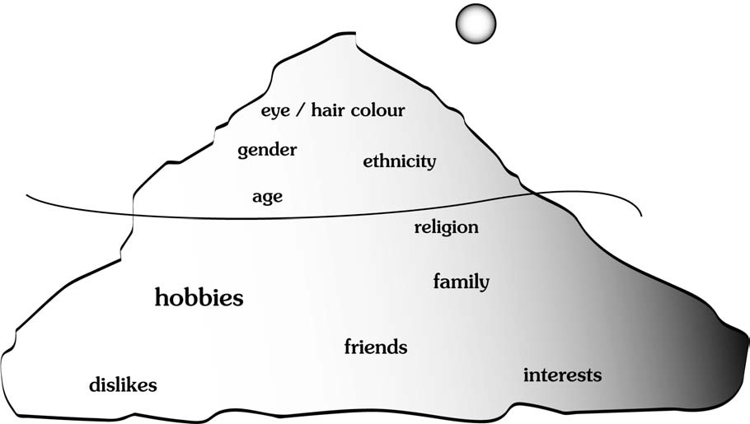

Povzeto po »People power booklet«.

